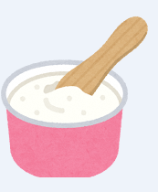

フリーザーバックでアイスクリーム



**＜＞**

　　　　　１００ml

クリーム　　　　３０ml

　　　　　　 さじ２

**＜するもの＞**

　ジッパーつき　　　　１ずつ

　タオル

　スプーン　　さじ

　カップ

　きめのスプーン

　　　　　　６００ｇ

　　　　　　の１／３

１　をって、さいのにれる。

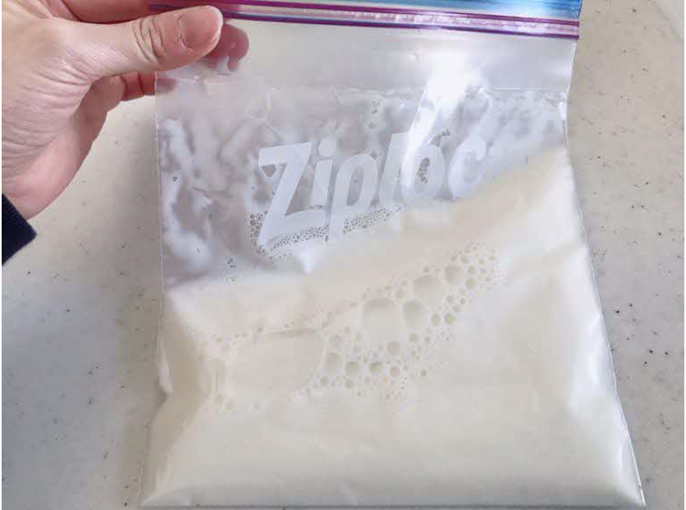

チャックをしっかりしめる。

しっかりしめないと、がもれてしまうので、おさんかおじいちゃんにしてもらいましょう。

２　きいのにとをれる。

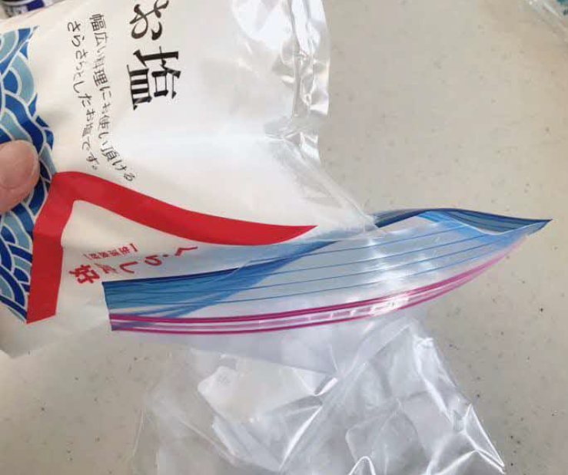

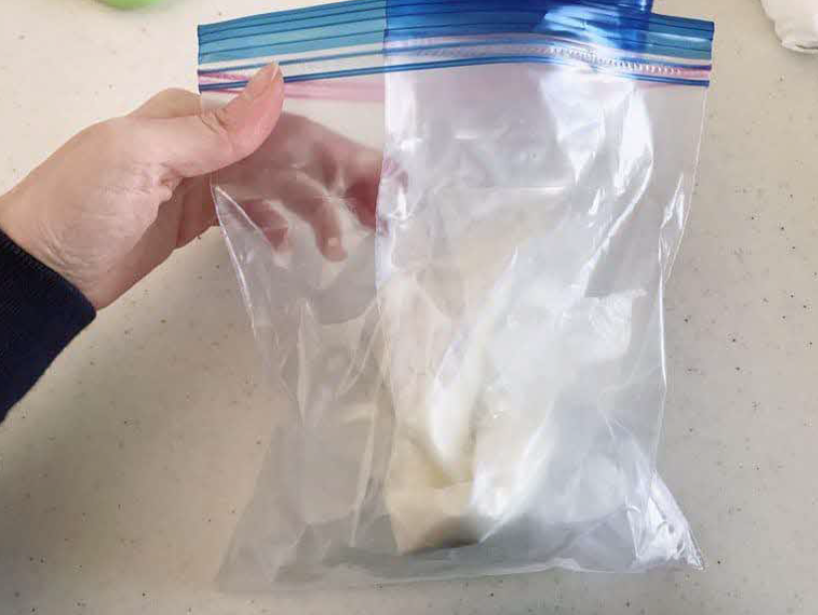３　をれたさいをとをれたきいにれる。

４　のにタオルをいてち、5～１０分ったりもんだりする。

きいのをかけたのはとてもたいので、手でたないようにをつける。

チャックがしっかりしまっているか、かめてから、タオルにつつみましょう。

たいのでをつけてください。

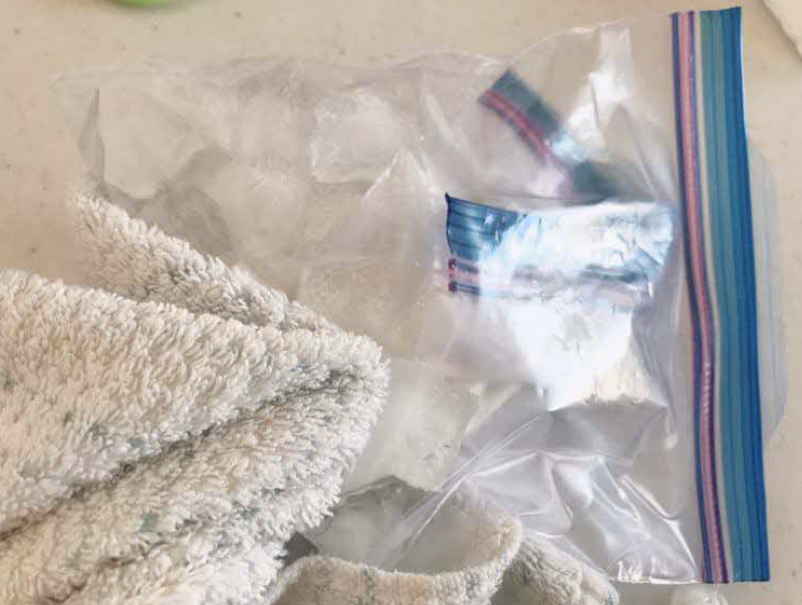5

５　１５くらいったり、もんだりする。まったかどうか、さいのをしてさわってかめる。

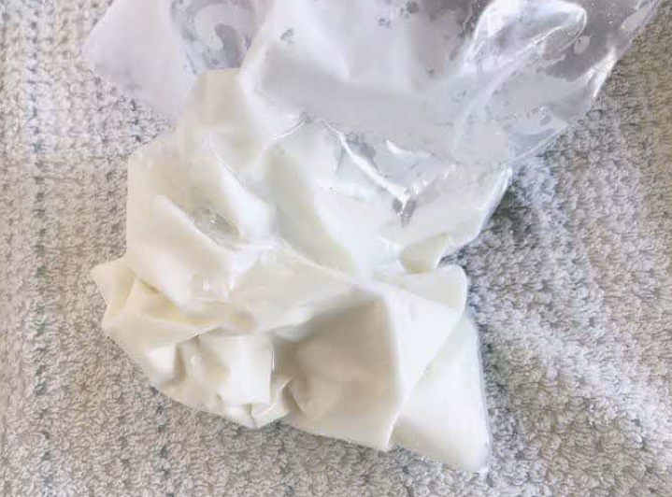

まっているかな？きい方のからして、そっとでしてみましょう。

資料　「九州電気保安協会」他HP参照

玉野市男女共同参画推進センター